Mục lục
1. React là gì? Lợi ích chính 2
1.1 Định nghĩa React 2
1.2 Lợi ích chính: 2
2. Các thành phần chính của React 2
2.1 Component 2
2.2 JSX (JavaScript XML) 2
2.3 State & Props: 3
3. Virtual DOM là gì? 3
3.1 Định nghĩa 3
3.2 Cơ chế hoạt động: 3
4. Node.js và NPM là gì? 3
4.1 Định nghĩa node.js 3
4.2 Định nghĩa NPM (Node Package Manager) 3
5. Git là gì? Các lệnh cơ bản 3
5.1 Định nghĩa Git 3
5.2 Các lệnh Git cơ bản bạn phải nhớ: 4

Mục lục hình
Hình 1: 4

1. React là gì? Lợi ích chính

1.1 Định nghĩa React
React (hay ReactJS) là một thư viện JavaScript mã nguồn mở được phát triển bởi Facebook (nay là Meta), dùng để xây dựng giao diện người dùng (UI), đặc biệt là cho các ứng dụng đơn trang (Single Page Applications - SPA).

1.2 Lợi ích chính:
Component-based: Cho phép chia nhỏ giao diện thành các phần (component) độc lập, dễ quản lý và tái sử dụng.
Hiệu năng cao: Nhờ sử dụng Virtual DOM (sẽ giải thích ở mục 3).
Declarative (Khai báo): Bạn chỉ cần mô tả giao diện sẽ trông như thế nào ở từng trạng thái, React sẽ lo việc cập nhật UI khi dữ liệu thay đổi.
Cộng đồng cực lớn: Dễ dàng tìm kiếm tài liệu, thư viện hỗ trợ và cơ hội việc làm rộng mở.

2. Các thành phần chính của React
Để làm chủ React, bạn cần nắm vững 3 "trụ cột" sau:

2.1 Component
Là đơn vị xây dựng cơ bản. Có hai loại:
- Functional Component: (Phổ biến nhất hiện nay) Sử dụng hàm JavaScript và React Hooks.
- Class Component: Cách viết cũ (ES6 Class), hiện ít dùng hơn nhưng vẫn cần biết để bảo trì dự án cũ.

2.2 JSX (JavaScript XML)
Một cú pháp mở rộng cho phép bạn viết HTML ngay trong tệp JavaScript. Giúp mã nguồn trực quan hơn.

2.3 State & Props:
- State: Dữ liệu "nội bộ" của một component, có thể thay đổi (ví dụ: số lần click chuột).
-Props: Dữ liệu được truyền từ component cha xuống component con (chỉ đọc).

3. Virtual DOM là gì?
Hãy tưởng tượng DOM thực (Real DOM) giống như một tòa nhà bằng gạch thật. Mỗi khi bạn muốn đổi màu một viên gạch ở tầng 10, bạn phải tháo dỡ và xây lại khá nhiều thứ xung quanh. Rất chậm!

3.1 Định nghĩa
Virtual DOM (DOM ảo) là một bản sao "nhẹ ký" (bằng JavaScript object) của Real DOM.

3.2 Cơ chế hoạt động:
- Khi dữ liệu thay đổi, React tạo ra một cây Virtual DOM mới.
- React so sánh bản mới này với bản cũ (quá trình này gọi là Diffing).
- React tính toán xem phần nào thực sự thay đổi và chỉ cập nhật đúng phần đó lên Real DOM (quá trình Reconciliation).

3.3 Ví dụ:
Bạn có danh sách 10 sản phẩm. Bạn thêm 1 sản phẩm mới. Thay vì vẽ lại cả 10 cái cũ cộng 1 cái mới, React chỉ "đắp" thêm đúng 1 cái mới vào trình duyệt.
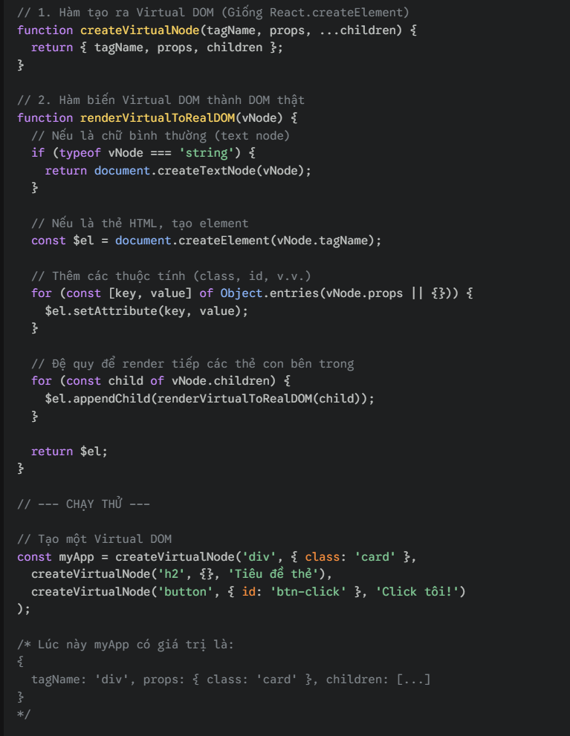

Hình 1:

4. Node.js và NPM là gì?

4.1 Định nghĩa node.js
Node.js không phải là ngôn ngữ lập trình, nó là một môi trường thực thi (Runtime Environment) cho JavaScript ngoài trình duyệt. Nhờ có Node.js, bạn có thể dùng JavaScript để viết server (backend), làm việc với file, cơ sở dữ liệu... giống như Python hay PHP.

4.2 Định nghĩa NPM (Node Package Manager)
NPM là trình quản lý thư viện (package) đi kèm với Node.js.
- Nó là một "kho chứa" khổng lồ các mã nguồn mở do cộng đồng đóng góp.
- Bạn dùng nó để cài đặt các công cụ như React, Express, hoặc các thư viện xử lý ngày tháng (Moment.js), tính toán (Lodash)...

5. Git là gì? Các lệnh cơ bản

5.1 Định nghĩa Git
là hệ thống quản lý phiên bản phân tán (Distributed Version Control System). Nó giúp bạn lưu lại các "điểm checkpoint" của mã nguồn, cho phép quay lại phiên bản cũ nếu lỡ tay làm hỏng code.

5.2 Các lệnh Git cơ bản bạn phải nhớ:
Lệnh | Ý nghĩa
git init | Khởi tạo một Git repository mới trong thư mục.
git clone <url> | Tải một dự án từ trên mạng (GitHub, GitLab) về máy.
git status | Kiểm tra xem những file nào đã bị thay đổi.
git add . | Đưa tất cả các thay đổi vào "vùng chờ" (Staging Area).
git commit -m "tin nhắn" | Lưu lại các thay đổi kèm theo mô tả (tạo checkpoint).
git push | Đẩy mã nguồn từ máy cá nhân lên server (GitHub).
git pull | Cập nhật mã nguồn mới nhất từ server về máy mình.
git branch | Quản lý các nhánh (để làm nhiều tính năng riêng biệt).
Hy vọng bảng tóm tắt này giúp bạn có cái nhìn tổng quan và vững chắc hơn để bắt đầu! Nếu cần đi sâu vào phần nào, cứ hỏi mình nhé.

